**DESCRIPCIÓ DEL QUE PASSA A LA IMATGE:**

La imatge pretén descriure el constructivisme de Vygotsky: Hi podem observar les zones de desenvolupament proper i potencial.

**Primera i segona imatge**: El professor ajuda l’alumne a saltar la paret.

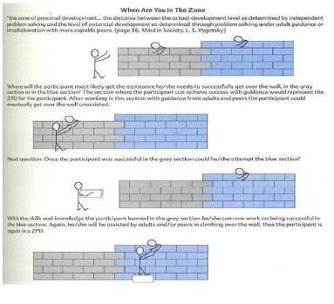**Tercera imatge**: L’alumna aconsegueix una caixa per accedir a l’ajuda del professor. La caixa es la seva zona de desenvolupament proper, l’ajuda del professor és la zona de desenvolupament potencial. La caixa és la estructura mental que l’alumne a construït connectant coneixements previs.